«Отработка технологий проблемного обучения на уроках ИЗО в 5-ом классе»

Задачи:
- Изучение технологии проблемного обучения
- Выявление основных затруднений при апробации технологии проблемного обучения
- Создание условий организации учебного процесса для активизации познавательного интереса и творческого развития личности
- Разработка дидактических и методических материалов
- Выработка собственного педагогического опыта

Художественное образование – это процесс овладения и присвоения человеком художественной культуры своего народа и человечества, один из важнейших способов развития и формирования целостной личности, ее духовности, творческой индивидуальности, интеллектуального и эмоционального богатства (из концепции художественного образования в Российской Федерации). Развитие креативности может происходить только в процессе деятельности, и такой деятельностью является процесс творчества. Творчество – это продуктивная деятельность, порождающая качественно новое, отличающееся неповторимостью, оригинальностью и общественно – исторической уникальностью. Своеобразие детского творчества заключается в том, что в результате его не создается никакого общественно – значимого продукта, но сам процесс творчества и его результат имеют важное значение для личностного развития человека и являются фундаментом успешной жизнедеятельности в будущем. Творческие способности – это не только способности ребенка реализовать себя в художественном творчестве, но и создание своего «Я», своей индивидуальности, единственной и неповторимой.
Одним из значимых методов, является метод проблемного обучения, применяемый мной на уроках изобразительного искусства в целях развития творческих способностей обучающихся. По Г.К.Селевко «Проблемные методы – это методы, основанные на создании проблемных ситуаций, активной познавательной деятельности учащихся, состоящей в поиске и решении сложных вопросов, требующих актуализацию знаний, анализа, умение видеть за отдельными фактами явление, закон…:Ставя учебную проблему, учитель выслушивает все варианты и переопределения.
Проблемно-диалогическое обучение – тип обучения, обеспечивающий творческое усвоение знаний посредством диалога с учителем. На данных уроках учитель так же нуждается в репликах ребенка, как и ребенок в словах учителя.
Принципы метода проблемного обучения:
- связь предмета изучения с жизнью;
- принцип дифференциации при решении творческих задач;
- отбор художественного материала по различным видам искусства, обусловленный возрастными особенностями и возможностями учащихся;
- личностная значимость изучаемого и сделанного;
- активное включение обучающихся в изучение различных сторон традиционной культуры;
- учет и рассмотрение региональных особенностей, привычного детям природного окружения, национальных и народных художественных традиций, изучение истории родного края;
- принцип единства восприятия и созидания;
- развитие художественно-образного мышления.
- Творческое освоение ИКТ при решении художественных задач.

Цель проблемного обучения:
- Развитие интеллекта
- Развитие творческих
способностей
- Воспитание активной личности
- Качественное усвоение знаний
- Задача проблемного обучения – обеспечить условия для творческой организации учебной деятельности при введении и воспроизведении знаний.

Составляющие проблемного урока
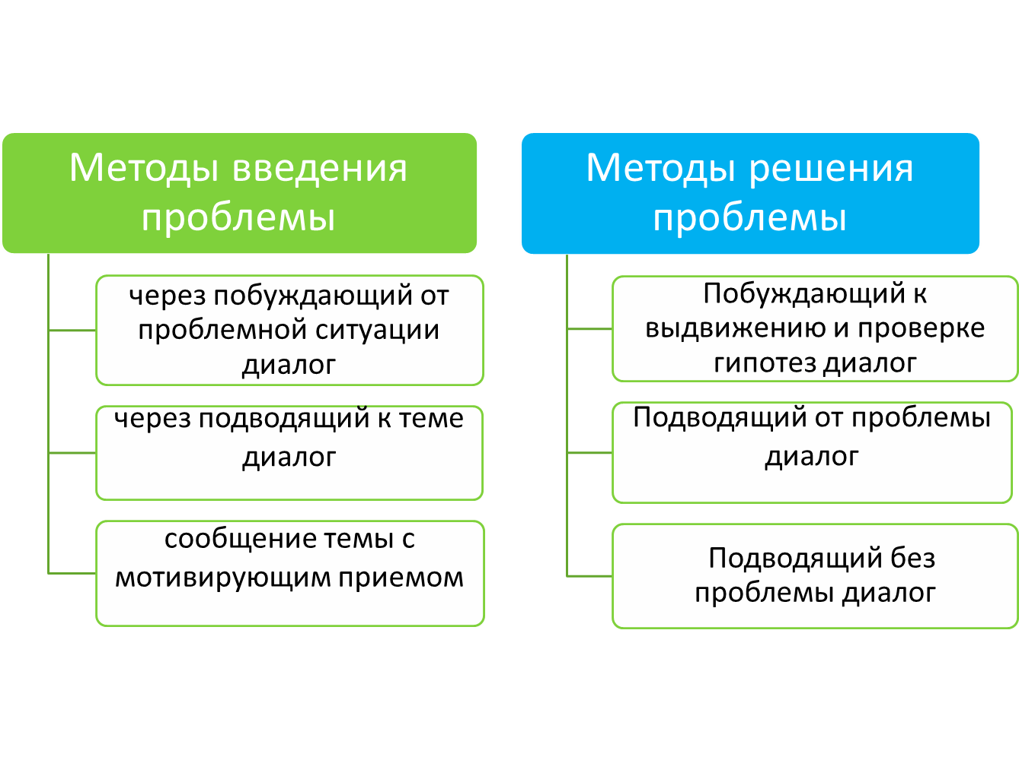




Побуждающий
от проблемной ситуации диалог
Педагогические действия:
- создания проблемной ситуации
- побуждения к осознанию противоречия проблемной ситуации
- побуждения к формулированию учебной проблемы
- принятия предлагаемых учениками формулировок учебной проблемы

Рассмотрим некоторые особенности данного метода на разных этапах освоения учебного материала
1. Овладение основами изобразительной грамотности, формирование практических навыков работы в различных видах художественно-творческой деятельности (обучение мастерству).
В обучении школьников изобразительной грамоте нами используется система учебно-творческих заданий, которые направлены на формирование и развитие специальных качеств, таких как: чувство линии, чувство пропорций, чувство формы и объема, чувство светотени, чувство ритма, чувство колорита. В данном случае на разных этапах освоения учебного материала и в разных возрастных группах необходимо сочетать использование как репродуктивных, так и проблемных заварианты таких проблемных задач.
Примеры:
В процессе знакомства с приемами выявления объема предметов перед учащимися стоит задача: изобразить два бытовых предмета различной формы, выявить объем с помощью штриховки. Условие: использовать графический материал - карандаш. Цель: установить зависимость характера линий штриховки от формы предмета.
Педагогической целью решения данной задачи является развитие воображения, умения анализировать, наблюдать. Задача используется в качестве предварительного задания на уроке, предшествуя объяснению нового материала, не вызывая на первый взгляд затруднений. Но в процессе выполнения рисунка, учащиеся приходят к осознанию противоречия между старыми, уже усвоенными знаниями и новыми фактами, обнаруживающимися в ходе решения задачи: штриховка в виде прямых линий, изученная ранее, не передает форму круглого предмета (шара, чашки, вазы). Решение задачи происходит в процессе эвристической беседы с применением метода сравнений и аналогий: анализируя форму изображаемого предмета и характер линий штриховки, учащиеся приходят к выводу о необходимости их соответствия. Таким образом, учащиеся получают знания о новых способах действия. Данный тип задач является проблемным, так как в их структуре два обязательных компонента – условия, известные учащимся (приемы работы графическим материалом, способы выявления объема предметов с помощью штриховки прямыми линиями), неизвестное, искомое (выбор способов выполнения штриховки в зависимости от формы предметов). Это вариант учебно-творческого задания пи изучении нового материала, его закреплении и отработке навыков.
Вот пример решения проблемных практических задач контролирующего характера.
Задача: выполнить конструктивный рисунок бытового предмета (на выбор).
Предлагается три уровня сложности:
- Задание практически не содержит неизвестного, предполагает копирование готового рисунка, для выполнения которого необходимо применить изученные ранее правила и последовательность изображения. Задание репродуктивного характера.
- Учащимся предлагается нарисовать бытовой предмет, самостоятельно применив необходимые линии построения. Неизвестным является выбор способа действия – последовательность выполнения построений формы предмета, применения правил изображения. Характер задания можно определить как частично-поисковый.
- Неизвестным является конечный результат и способ действия – сконструировать и изобразить предмет, используя жизненный опыт и полученные ранее знания. Задание творческого характера.
Здесь мы видим общие для всех трех вариантов задания черты: контроль уровня овладения правилами выполнения конструктивного рисунка предмета, а также диагностика уровня развития творческих способностей.
В ходе работы, учащиеся не получают «готового» знания, но из предложенных источников, посредством анализа и обобщения информации могут сделать вывод и прийти к решению самостоятельно. Технология проблемного обучения призвана дать возможность раскрыться тому творческому потенциалу, который заложен у ребенка.
Проблемные ситуации могут создаваться на всех этапах процесса обучения: при объяснении, закреплении, контроле. Моя задача: создать на уроке проблемную ситуацию, направить учащихся на ее решение, организовать поиск решения, т.е. поставить ребенка в позицию субъекта своего обучения, в результате чего у него образуются новые знания, он овладевает новыми способами действия. Проблемное обучение для меня – это процесс развивающего обучения, включение учащихся в творческую деятельность.

